江苏省高校图书情报工作委员会
第四届图书馆在职暨新进人员专业培训
正式通知

江苏省高校图书馆：
为了适应当前图书馆事业的发展，培养和造就一支专业素质高、业务能力强的符合江苏高校图书馆事业发展的人才队伍，省高校图工委决定在我省高校图书馆系统内开展第四届图书馆在职暨新进人员专业培训，参加培训的学员可以获得图工委专项资金的补贴，希望各成员馆积极响应、踊跃报名。
一、培养目标
了解国内外图书情报事业发展的最新动态，熟悉现代图书馆的管理经验和适用技术，初步掌握图书馆学情报学基础知识。
二、培养方式
集中授课（理论和实习相结合），课程结束后进行考试，考试合格者颁发江苏省高校图工委统一印制的在职培训合格证书。
三、师资队伍和培训内容
从省内外遴选图书馆学、情报学领域的具有丰富理论知识或实践经验的专家担任培训课程的主讲教师，采用专题演讲和系统讲授相结合的方式。
内容包括：
“馆员 图书馆与CALIS” 陈凌教授（教育部图工委秘书长、CALIS管理中心副主任）
图情英文学术论文的写作与发表 徐鸿馆长（昆山杜克大学）
新技术环境下数据资产管理 孙建军院长（南京大学信息管理学院）
情报学基础理论与方法 叶继元教授（南京大学）
图书馆学基础理论与方法 郑建明教授（南京大学）
江苏高校数字图书馆JALIS发展与思考 罗钧副馆长（南京大学）
图书馆资源与技术融合探索与实践 邵波副馆长（南京大学）
图书馆建筑空间的新进展 顾建新馆长（东南大学）
数字信息资源管理与服务 赵乃瑄馆长（南京工业大学）
用户体验与图书馆信息服务的感知优化 郑德俊院长（南京农业大学信息科技学院）
图书馆服务学科建设的实践与思考 李文林馆长（南京中医药大学）
馆员职业能力提升与校园阅读推广 钱军馆长（南京邮电大学）
图书馆组织氛围建设与优化 倪峰馆长（南京农业大学）
电子图书利用效率评估分析 张小兵馆长（南京理工业大学）
四、培训对象
江苏省高校图书馆近几年新进人员（包括馆领导、部主任、馆员等）为主。
五、经费
培训费 1000元/人，交通、住宿自理，其中图工委补贴400元/人，每单位补贴人数不超过2人。
六、时间与地点
报到时间：2016年10月31日15：00—20：00
报到地点：南京中医药大学（仙林校区）杏苑宾馆
培训时间：2016年11月1日—11月4日，共4天。
培训地点：南京中医药大学敬文图书馆
七、交通安排
（1）从南京火车站来的学员：出站至火车站南广场，东出口公交起点站乘坐97路到学原路站下，步行3分钟至南京中医药大学西门。
（2）从南京火车南站（高铁）来的学员：乘地铁一号线（往迈皋桥方向）到新街口站下，换乘地铁二号线（往经天路方向）至羊山公园站下，步行5分钟至南京中医药大学北门。
（3）从南京长途汽车东站来的学员：在长途东站公交起点站乘坐D1或97路到中医药大学站下，步行3分钟至南京中医药大学西门。
（4）从南京小红山长途汽车站来的学员：乘地铁三号线（往秣周东路方向）到大行宫站下，换乘地铁二号线（往经天路方向）至羊山公园站下，步行5分钟至南京中医药大学北门。

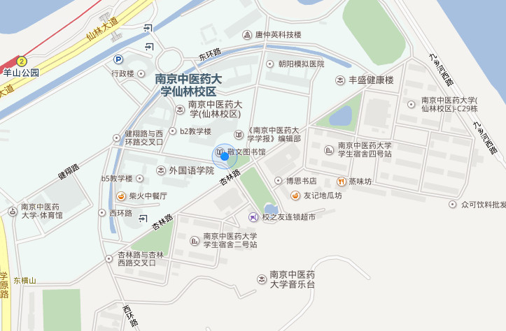
八、报名与联系方式
报名：请各馆于2016年10月18 日前填写回执发送EMAIL至会务组。
会务组联系人：
南京中医药大学：邵怡 025-85811790 13951621735 libhw@njucm.edu.cn
江苏省图工委：徐 晖 025-83592956 15366140153 jsgt@nju.edu.cn

江苏省高校图书情报工作委员会
2016年9月14日

附件：会议回执

会 议 回 执

姓名 | 性别 | 职称/职务 | 邮箱 | 手机 | 单位
是否住宿 | 是  否  |  |  | 到达时间 | 10.31  11.1 
杏园宾馆 | 房型 |  |  | 入住形式
杏园宾馆 | 大标  小标  大床房  单间  |  |  | 包房  合住 

